SCI--2018
Comunicación de acuerdo

Para: | Dr. Julio Calvo Alvarado, Rector
De: | M.A.E. Ana Damaris Quesada Murillo, Directora Ejecutiva  Secretaría del Consejo Institucional
Fecha: | 19 de abril de 2018
Asunto: | Sesión Ordinaria No. 3065, Artículo 10, del 19 de abril de 2018. Informe Ejecución Presupuestaria 1-2018

Para los fines correspondientes se transcribe el acuerdo tomado por el Consejo Institucional, citado en la referencia, el cual dice:

RESULTANDO QUE:

- El inciso b) del Artículo 18, del Estatuto Orgánico, establece:

“Son funciones del Consejo Institucional:

…

b. Aprobar el Plan estratégico institucional y los Planes anuales operativos, el presupuesto del Instituto, y los indicadores de gestión, de acuerdo con lo establecido en el Estatuto Orgánico y en la reglamentación respectiva.

- Las Normas Técnicas sobre el Presupuesto Público, disponen: “4.3.14 Suministro de la información de la Ejecución Presupuestaria al Órgano Contralor”: “La información de la ejecución de las cuentas del presupuesto deberá suministrarse con corte a cada trimestre del año a la Contraloría General de la República para el ejercicio de sus competencias, dentro de los 15 días hábiles posteriores al vencimiento de cada trimestre…”

CONSIDERANDO QUE:

- La Secretaría del Consejo Institucional recibe oficio R-380-2018, con fecha de recibido 10 de abril de 2018, suscrito por el Dr. Julio C. Calvo Alvarado, Rector, dirigido al Ing. Alexander Valerín Castro, Coordinador ai. de la Comisión de Planificación y Administración, en el cual remite Informe de Ejecución Presupuestaria al 31 de marzo de 2018, conocido y avalado por el Consejo de Rectoría, en la Sesión No. 12-2018, del 09 de abril del 2018. (Ver Anexo 1).

- La Comisión de Planificación y Administración en Reunión Extraordinaria No. 764-2018, celebrada el 16 de abril de 2018, revisa el Informe adjunto al oficio R-380-2018. En esta reunión recibe al Dr. Humberto Villalta, Vicerrector de Administración, quien hace la exposición del mismo; se realizan las consultas y aclaradas las dudas se dispone subir la propuesta al Consejo Institucional para dar por conocido el Informe de Ejecución Presupuestaria al 31 de marzo de 2018.

SE ACUERDA:

- Dar por conocido el Informe de Ejecución Presupuestaria al 31 de marzo de 2018, adjunto al oficio R-380-2018, según el siguiente cuadro de resumen que consta en la página 3 de dicho Informe: (ver documento adjunto)

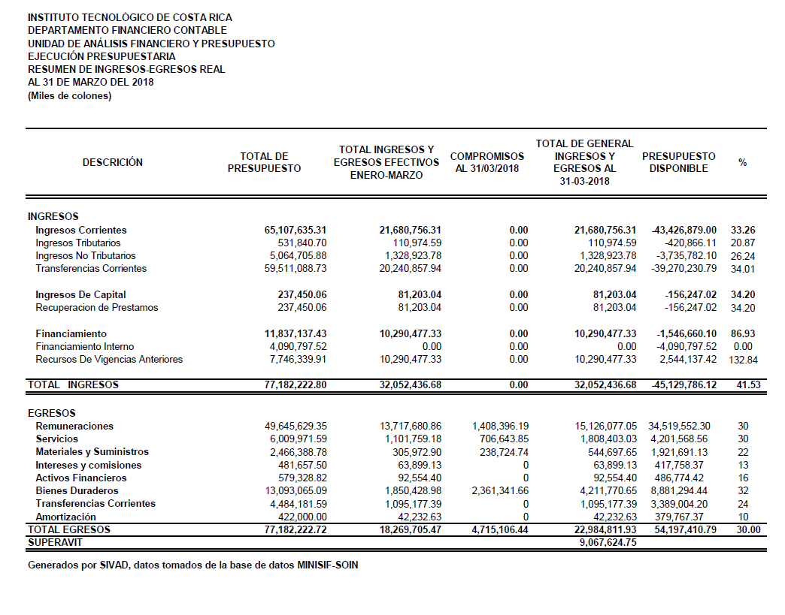
- Comunicar. ACUERDO FIRME

ANEXOS

Palabras clave: Informe – Ejecución – Presupuestaria – 31 marzo 2018

c.i. Auditoría Interna (Notificado a la Secretaria vía correo electrónico)

ars

